ORDENANZA Nº 3466-CM-24

DESCRIPCIÓN SINTÉTICA: SE AUTORIZA FRACCIONAMIENTO 19-2-F-276-10. REGULARIZACIÓN DEL BARRIO MARI MARI. DECLARA DE INTERÉS SOCIAL

ANTECEDENTES

Carta Orgánica Municipal.

Ordenanza 211-I-79: Código de Edificación y sus modificatorias.

Ordenanza 169-I-79: Código de Planeamiento y sus modificatorias.

Ordenanza 6-C-86: Declara de interés municipal la regularización de la situación de los ocupantes gratuitos de tierras municipales de manera de hacer posible la adquisición de aquellas tierras por sus ocupantes - Prioridades en el derecho de adquisición.

Ordenanza 546-CM-95: Código Urbano.

Ordenanza 1594-CM-06: Creación del Banco de Tierras Municipal.

Ordenanza 1815-CM-08: Se crea el Instituto Municipal de Tierra y Vivienda para el Hábitat Social.

Ordenanza 2000-CM-09: Urbanización 35 hectáreas. Altos del Este.

Ordenanza 2071-CM-10: Jerarquización de las declaraciones de interés del Concejo Municipal. Reglamentación.

Ordenanza 2129-CM-10: Declarar de interés social y aprobar planteo urbanístico 110 viviendas, barrio Las Victorias.

Ordenanza 2541-CM-14: Faculta al Departamento Ejecutivo a aceptar la donación del inmueble designado catastralmente 19-2-F-276-10.

Ordenanza 2696-CM-15: Declarar de interés social y aprobar planteo urbanístico 92 lotes barrio La Habana.

Ordenanza 2892-CM-17: Se aprueban convenios. Se adjudican lotes barrio Las Victorias Sudeste.

Ordenanza 3052-CM-19: Se aprueban convenios parcelas Altos del Este.

Ordenanza 3196-CM-20: Aprueba Convenio compraventa inmueble NC 19-3-A-021-02 con Sindicato Luz y Fuerza Bariloche. Declarar de interés social.

Ordenanza 3263-CM-21: Aprueba convenio compraventa inmueble 19-2-F-281-01 vivienda colectiva Altos del Este con ALEARA.

Ordenanza 3358-CM-22: Encomienda fraccionamiento simple parcela NC 19-2-F-027-02B. Declara de interés social.

Informe de dominio.

Plano de mensura de subdivisión de la parcela 19-2-F-276-10.

Legajos de adjudicatarios.

Informe de Departamento de Banco de Tierras.

FUNDAMENTOS

El Instituto Municipal de Tierra y Vivienda para el Hábitat Social (IMTVHS), creado por ordenanza 1815-CM-08, es el órgano de aplicación de las políticas sobre hábitat social fijadas por la Municipalidad de San Carlos de Bariloche, destacando entre sus principales objetivos: contribuir al acceso a la vivienda digna, propender a reducir, el déficit habitacional, de tierras, de equipamiento comunitario, infraestructura y servicios, promover el efectivo ejercicio del derecho al hábitat y a la vivienda, garantizar la regularización dominial de los inmuebles a favor de los destinatarios de las diferentes operatorias, entre otros, en un todo de acuerdo con las facultades otorgadas por el artículo 5° de la ordenanza citada.

El IMTVHS propende a reducir, mediante la ejecución de políticas activas, el déficit habitacional, la infraestructura y servicios, que se registran en nuestra ciudad garantizando la regularización dominial de los inmuebles a favor de los destinatarios de las diferentes operatorias.

Las normas municipales vigentes no permiten la subdivisión simple de las parcelas involucradas, haciéndose necesario declarar de interés social la subdivisión propuesta por el IMTVHS.

Desde el punto de vista social se debe tener en cuenta el derecho al arraigo y priorizar la regularización dominial de la población en el lugar que efectivamente habita cuando los asentamientos están consolidados, siempre que sea apto para su urbanización.

Este es el caso del barrio Mari Mari, asentamiento que comenzara a ser ocupado desde hace más de 14 años sobre la parcela 19-2-F-276-10 del dominio municipal, desde su donación por parte del IPPV por medio de la ordenanza 2541-CM-14. En la actualidad, el barrio cuenta con un importante grado de consolidación en su urbanización, contando incluso con red de gas natural, recientemente inaugurada. A la fecha de presentación de este proyecto, no se había avanzado en los trámites dirigidos a la registración del plano de subdivisión y adjudicación de las parcelas generadas con el fin de regularizar la situación de hecho.

La consecuencia de esto es el perjuicio causado para las personas que viven allí y que no logran regularizar su posesión. No obstante, resulta principalmente afectado el erario municipal, dado que no se recupera la inversión realizada a lo largo de los años, y tampoco se perciben las tasas municipales por los servicios que habitualmente se prestan.

Este proyecto de ordenanza tiene como finalidad avanzar en la autorización y declaración de interés del planteo urbanístico de la parcela 19-2-F-276-10, dando como resultado 48 parcelas.

El fraccionamiento cuenta con autorización de Catastro Municipal y se encuentra en proceso de registración ante Catastro Provincial, por lo que las parcelas resultantes ya están en condiciones de ser adjudicadas, conforme el listado que se incorpora en la presente.

En virtud de que el origen del asentamiento sobre la parcela municipal indicada ha sido irregular, resulta imposible para el IMTVHS poder llevar adelante las tareas de preadjudicación tal como lo exige el art. 15 de la ordenanza 1815-CM-08. Es por ello que el listado de parcelas resultantes y listado de adjudicatarios ha sido confeccionado de acuerdo con la realidad actual del barrio, conforme informes y verificaciones realizadas por las áreas técnicas del Instituto Municipal de Tierra y Vivienda para el Hábitat Social, considerando quienes son los actuales ocupantes de cada una de las fracciones.

AUTOR: Intendente Municipal, Walter Cortés.

COLABORADORES: Instituto Municipal de Tierra y Vivienda para el Hábitat Social y Secretario de Capital Humano, Acción Social y Deporte Héctor Fabián Zúñiga.

El proyecto original N.º 61/24, con las modificaciones introducidas, fue aprobado en la sesión del día 12 de septiembre de 2024, según consta en el Acta N.º 1193/24. Por ello, en ejercicio de las atribuciones que le otorga el Art. 38 de la Carta Orgánica Municipal,

EL CONCEJO MUNICIPAL DE SAN CARLOS DE BARILOCHE
SANCIONA CON CARÁCTER DE

ORDENANZA

Art. 1°) | Se autoriza el fraccionamiento del inmueble cuya denominación catastral es NC 19-2-F-276-10, con una superficie total de 21.408,25 m², para viviendas familiares, conforme al planteo urbanístico que como anexo I se aprueba y forma parte de la presente ordenanza.
Art. 2°) | Se declara de interés social el fraccionamiento establecido en el artículo 1° con la finalidad de obtener la regularización dominial de los actuales ocupantes del inmueble.
Art. 3°) | Se afectan al Banco de Tierras las parcelas resultantes en los términos del artículo 193 de la Carta Orgánica Municipal, quedando de la siguiente manera:  NC provisoria 19-2-F-276A-01: superficie de 300 m²,  NC provisoria 19-2-F-276A-02: superficie de 300 m²,  NC provisoria 19-2-F-276A-03: superficie de 300 m²,  NC provisoria 19-2-F-276A-04 : superficie de 300 m²,  NC provisoria 19-2-F-276A-05: superficie de 300 m²,  NC provisoria 19-2-F-276A-06: superficie de 300 m²,  NC provisoria 19-2-F-276A-07: superficie de 300 m²,  NC provisoria 19-2-F-276A-08: superficie de 300 m²,  NC provisoria 19-2-F-276A-09: superficie de 327,50 m²,  NC provisoria 19-2-F-276A-10: superficie de 285,75 m²,  NC provisoria 19-2-F-276A-11: superficie de 267,50 m²,  NC provisoria 19-2-F-276A-12: superficie de 309,66 m²,  NC provisoria 19-2-F-276A-13: superficie de 332,76 m²,  NC provisoria 19-2-F-276A-14: superficie de 347,57 m²,  NC provisoria 19-2-F-276A-15: superficie de 449,25 m²,  NC provisoria 19-2-F-276A-16: superficie de 450 m²,  NC provisoria 19-2-F-276A-17: superficie de 347,50 m²,  NC provisoria 19-2-F-276A-18: superficie de 427,50 m²,  NC provisoria 19-2-F-276A-19: superficie de 720 m²,  NC provisoria 19-2-F-276A-20: superficie de 472,50 m²,  NC provisoria 19-2-F-276A-21: superficie de 450 m²,  NC provisoria 19-2-F-276A-22: superficie de 427,50 m²  NC provisoria 19-2-F-276A-23: superficie de 450 m²,  NC provisoria 19-2-F-276A-24: superficie de 356,19 m²,  NC provisoria 19-2-F-276A-25: superficie de 315,10 m²,  NC provisoria 19-2-F-276A-26: superficie de 313,83 m²,  NC provisoria 19-2-F-276A-27: superficie de 281,36 m²  NC provisoria 19-2-F-276A-28: superficie de 280,32 m²,  NC provisoria 19-2-F-276A-29: superficie de 310,26 m²,  NC provisoria 19-2-F-276A-30: superficie de 308,99 m²,  NC provisoria 19-2-F-276A-31: superficie de 338,42 m²,  NC provisoria 19-2-F-276A-32: superficie de 340,85 m²,  NC provisoria 19-2-F-276A-33: superficie 365,54 m²,  NC provisoria 19-2-F-276A-34: superficie 366,44 m²  NC provisoria 19-2-F-276A-35: superficie 293,20 m²,  NC provisoria 19-2-F-276A-36: superficie 245,55 m²,  NC provisoria 19-2-F-276A-37: superficie 292 m²,  NC provisoria 19-2-F-276A-38: superficie 300 m²,  NC provisoria 19-2-F-276A-39: superficie 300 m²,  NC provisoria 19-2-F-276A-40: superficie 373,97 m²,  NC provisoria 19-2-F-276A-41: superficie 220,41 m²,  NC provisoria 19-2-F-276A-42: superficie 290,68 m²,  NC provisoria 19-2-F-276A-43: superficie 330,12 m²,  NC provisoria 19-2-F-276A-44: superficie 360 m²,  NC provisoria 19-2-F-276A-45: superficie 400 m²,  NC provisoria 19-2-F-276A-46: superficie 400 m²,  NC provisoria 19-2-F-276A-47: superficie 414,60 m²,  NC provisoria 19-2-F-276A-48: superficie 556,60 m².  Las nomenclaturas adquirirán carácter definitivo una vez registrado el plano de mensura correspondiente ante la Gerencia de Catastro Provincial.
Art. 4°) | Las medidas y superficies de las parcelas resultantes están sujetas a eventuales variaciones de acuerdo a la mensura definitiva y registración correspondiente.
Art. 5°) | Se aprueba la adjudicación con fines de regularización dominial de los inmuebles según fraccionamiento autorizado en el artículo 1° del presente, en favor de las siguientes personas:
  NC provisoria | APELLIDO Y NOMBRE | DNI
  19-2-F-276A-01 | Ñancufil Daiana Pamela | 31.515.377
  19-2-F-276A-02 | Ñancufil Silvana Adriana | 28.212.744
  19-2-F-276A-02 | Liel Walter Omar | 23.299.364
  19-2-F-276A-03 | Vidal Nelson Adrián | 34.714.431
  19-2-F-276A-03 | Ojeda Johana Gisele | 37.099.617
  19-2-F-276A-04 | Alonso Patricia Graciela | 11.643.282
  19-2-F-276A-05 | García Eduardo Ceferino | 21.361.384
  19-2-F-276A-05 | Labalta Adriana Alejandra | 20.813.128
  19-2-F-276A-06 | Sampiris Carla Amanda | 24.928.651
  19-2-F-276A-07 | Cháves Oscar Alberto | 29.940.661
  19-2-F-276A-08 | Castro Mario Rafael | 28.809.755
  19-2-F-276A-08 | Paz Cintia Mercedes | 35.818.150
  19-2-F-276A-09 | Ñancufil Matías Fabián | 37.949.711
  19-2-F-276A-09 | Silva Vejar Valeria Pilar | 34.292.761
  19-2-F-276A-10 | Fuentes Marcos Adrián | 39.585.695
  19-2-F-276A-11 | Cuminao Juan Darío | 37.254.233
  19-2-F-276A-11 | Cuminao Yamila Fernanda | 45.209.755
  19-2-F-276A-12 | Castro Jonatan David | 34.340.697
  19-2-F-276A-12 | Luna Brenda Solange | 42.232.429
  19-2-F-276A-13 | Aguilar Iván Leonardo | 35.168.584
  19-2-F-276A-14 | Torrisi Mendez Priscila Natalie | 45.175.415
  19-2-F-276A-15 | Vera Uribe Ingrid Yenifer | 93.122.261
  19-2-F-276A-15 | Morales Mario | 27.473.538
  19-2-F-276A-16 | Lucero Marta | 21.063.726
  19-2-F-276A-17 | Figueroa Roxana Abigail | 42.708.086
  19-2-F-276A-17 | Sánchez Pablo Joaquin | 40.112.304
  19-2-F-276A-20 | Paz Ernestina | 32.699.753
  19-2-F-276A-21 | Paz Américo Ernesto | 32.699.816
  19-2-F-276A-21 | Cotaro Noelia Elizabeth | 26.349.039
  19-2-F-276A-22 | Gómez Víctor Elias | 29.177.827
  19-2-F-276A-22 | Painefil Verónica | 31.515.335
  19-2-F-276A-23 | Ganem Amira Aldana | 40.706.599
  19-2-F-276A-24 | Barrientos Azocar Camila Francisca | 94.112.955
  19-2-F-276A-24 | Noguera Juan Manuel | 36.183.906
  19-2-F-276A-25 | García Javier Edgardo | 24.469.549
  19-2-F-276A-25 | Gómez Nora Raquel | 26.118.215
  19-2-F-276A-26 | Borg Jorge Luis | 14.245.900
  19-2-F-276A-26 | González Paredes Rita Karen | 93.739.685
  19-2-F-276A-27 | Borg Cristian Andrés | 33.280.001
  19-2-F-276A-28 | Calfuleo Juan de Dios | 14.759.928
  19-2-F-276A-28 | Peña Mercedes | 18.304.944
  19-2-F-276A-29 | Paillalef Facundo Leandro | 29.584.050
  19-2-F-276A-30 | González Noemí Alejandra | 25.402.215
  19-2-F-276A-31 | Paris Diego Hernán | 26.130.268
  19-2-F-276A-32 | Álvarez Graciela Beatriz | 16.053.643
  19-2-F-276A-33 | Cuello Sergio Andrés | 26.972.505
  19-2-F-276A-33 | Moreno Cyntia Lourdes | 33.231.867
  19-2-F-276A-34 | Lucero Carlos | 31.244.482
  19-2-F-276A-34 | Tebes Estefanía Yamile | 33.387.409
  19-2-F-276A-36 | Soto Santana Ingrid Jacqueline | 93.046.918
  19-2-F-276A-37 | Pino Walter Andrés | 32.574.122
  19-2-F-276A-37 | Bernales María Natalía | 32.320.764
  19-2-F-276A-38 | Krens Iván Denís | 27.884.818
  19-2-F-276A-38 | Escalada Estela Liliana | 31.351.213
  19-2-F-276A-40 | Paredes Ojeda Luis | 92.673.369
  19-2-F-276A-40 | Paz Laura Cristina | 25.599.885
  19-2-F-276A-41 | Godoy Jorge Gerardo | 20.122.495
  19-2-F-276A-42 | Calizaya Roberto Carlos | 95.055.912
  19-2-F-276A-43 | Mesa Hipólito Segundo | 25.595.277
  19-2-F-276A-43 | Santivano María Angela | 12.061.516
  19-2-F-276A-44 | Espinoza Adrian Andrés | 22.724.555
  19-2-F-276A-45 | Ñancufil Marcelo | 24.260.238
  19-2-F-276A-45 | Fernández Marisa Raquel | 25.599.851
  19-2-F-276A-46 | Sandoval Ricardo | 20.679.331
  19-2-F-276A-46 | Geis Andrea Noemí | 28.212.485
  19-2-F-276A-47 | Toledo Esteban Alejandro | 26.633.179
  19-2-F-276A-47 | Marcial Elisa Corina | 28.893.728
  19-2-F-276A-48 | Benítez Miguel Angel | 27.288.044
  19-2-F-276A-48 | Díaz Claudia Elizabet | 28.296.667
Art. 6°) | Se autoriza a suscribir los boletos de compraventa y planes de pago de las adjudicaciones aprobadas en el artículo precedente, conforme modelo que como anexo II forma parte de la presente.
Art. 7°) | Desde la firma del boleto de compraventa, se prohíbe a los adjudicatarios ceder o alquilar el inmueble por el plazo de diez (10) años a ser contados desde la fecha en que dicho boleto sea cancelado en su totalidad.
Art. 8°) | La adjudicación dispuesta en el artículo 5º se condiciona a:  a) la efectiva permanencia, ocupación, posesión de los adjudicatarios en los respectivos inmuebles;  b) la cancelación del precio del lote, y  c) el cumplimiento de lo dispuesto en el artículo 7° de la presente.  Cualquier incumplimiento, traerá aparejada la inmediata desadjudicación del inmueble y su recuperación por parte del IMTVHS, sin derecho a reclamar reconocimiento de mejoras.
Art. 9°) | Los gastos que demande la terminación de las obras de infraestructura de servicios básicos exigibles, conexiones domiciliarias correspondientes y los gastos y tributos que insuma la oportuna escrituración de cada parcela, estarán a cargo de los adjudicatarios.
Art. 10°) | Se faculta al Departamento Ejecutivo Municipal a firmar los documentos y a realizar los actos que fueran necesarios para la inscripción registral de los inmuebles y su protocolarización en el Registro de la Propiedad del Inmueble de la Provincia de Río Negro.
Art. 11°) | Comuníquese. Publíquese en el Boletín Oficial. Cumplido, archívese.

ANEXO I Ordenanza N.º 3466-CM-24 Planteo urbanístico
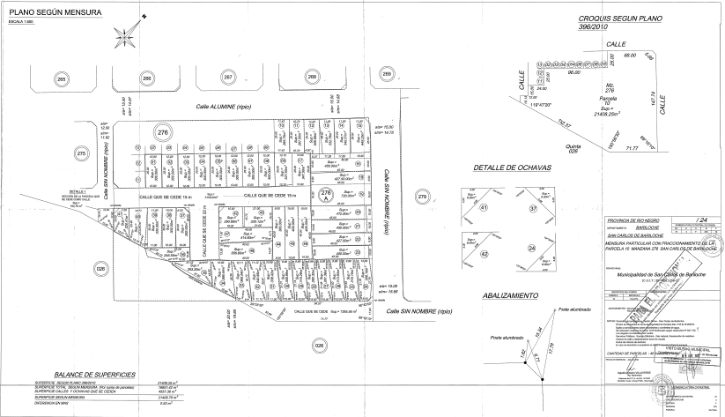
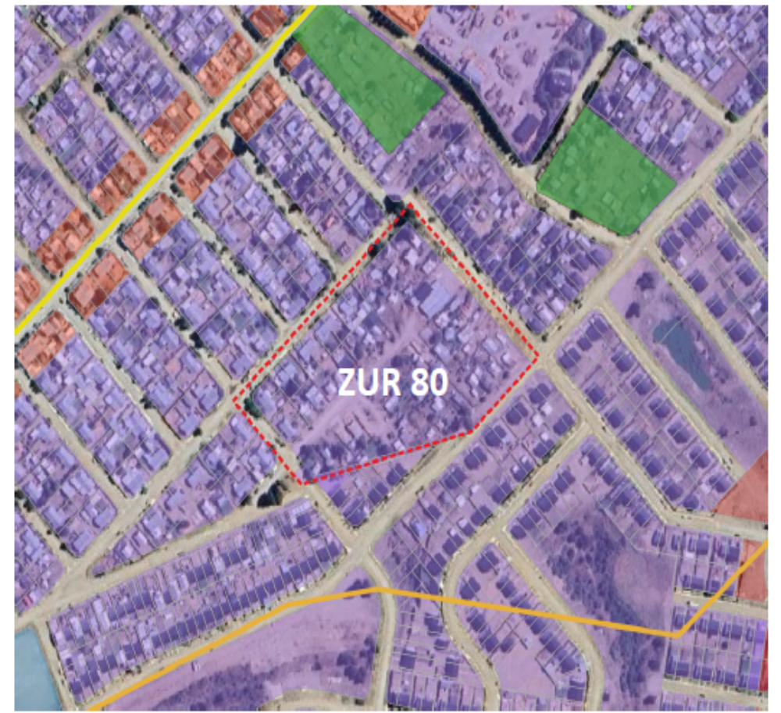
Usos del Suelo:
S: Permitido N: Prohibido A: Accesorio C: Condicionado |  |  |  | ZUR 80
1. USO RESIDENCIAL
1.1. | Individual (1 Estacionamiento cada 1UR) |  |  | S
1.2. | Múltiple (Limitada a la cant. de UR. 2 Estacionamiento cada 1UR) |  |  | S
2. USO COMERCIAL
2.1. | Minorista (1 Est. cada 45m2 de local habilitado) | 2.1.1. | En general | A
2.1. | Minorista (1 Est. cada 45m2 de local habilitado) | 2.1.2. | De comestibles | A
2.1. | Minorista (1 Est. cada 45m2 de local habilitado) | 2.1.3. | Relacionado al automotor | A
3. USO SERVICIOS
3.1. | En general (1 Est cada 45m2 de local) |  |  | A
3.2. | Alojamiento turístico (s/Ord. 1526-CM-05 y sus modificatorias) |  |  | A
3.3. | Administrativo (1 Est. cada 45m2 de local) |  |  | A
3.4. | Profesional (1 Est. cada 45m2 de local) |  |  | A
3.6. | Gastronómico (1 Est. cada 22m2 de local) |  |  | A
3.7. | Relacionado al automotor (1Est. cada 45m2 de local) |  |  | A
4. USO PRODUCTIVO
4.1. | En general (1Est cada 45m2 de local) |  |  | A
5. USO INFRAESTRUCTURA SOCIAL
5.1 | Educación e Investigación | 5.1.5. | Extracurricular | C
5.2. | Salud | 5.2.1. | Atención ambulatoria de personas | A
5.3 | Social o Deportivo |  |  | C
5.4 | Cultural |  |  | C
5.5 | Institucional |  |  | C
Nota: El glosario mencionado en la tabla anterior corresponde al Art. 4.1. Definición de Usos del Suelo, Ordenanza 3134-CM-19.
C: Condicionado a cumplir los requerimientos del uso particular.

Ocupación de suelo:

PARÁMETROS URBANOS: Parcela resultante (3)
(3) Se aplican estos parámetros exclusivamente si la parcela está conectada a la red cloacal y red de agua de servicio público.
 |  | ZUR 80
1 Unidad Residencial cada x m2 de parcela |  | 1UR cada 120
Rango de Densidades Residenciales Mín. –Máx. (hab/ha) |  | 250 – 300
FIT – Factor de Intervención Total |  | Límite máx. de intervención:  0,70 s/parcela
FOT - Factor de Ocupación Total |  | 1
FOS - Factor de Ocupación del Suelo (1*) |  | 0,7 (*2) | 0,5 | 0,3
N – Cantidad de Niveles (3*) |  | 2 | 2,5 | 4
H - Altura Máxima de las edificaciones (m) |  | 7.5 | 9 | 12
R LM - Retiros Línea Municipal (m) |  | 3
R LC - Retiros Línea Separativa (4*) (m) |  | 3
(1*) El FOS está asociado a los niveles y la altura máxima. No se permite combinar entre sí. Cada columna determina la tipología de la construcción permitida.
(2*) Para uso comercial o de servicios “tipo galpón”.
(3*) 1 nivel es = a planta baja. 2 niveles = planta baja + un primer piso. 2,5 niveles = planta baja + primer piso + entretecho. 4 niveles = planta baja + primer piso + segundo piso + tercer piso.
(4*) Se permite la construcción sobre líneas separativa, sean divisorios laterales o de fondo en una longitud máxima = 7,50 metros y de una altura máxima de 4,50 metros.

PARÁMETROS URBANOS: Parcela resultante (4)
(4) Se aplican estos parámetros si sólo si la parcela NO está conectada a la red cloacal de servicio público.
1 Unidad Residencial cada x m2 de parcela | 1UR cada 333 (ZUR 30)
FOS - Factor de Ocupación del Suelo | 0,25
FOT - Factor de Ocupación Total | 0,35
FIT - Factor de Intervención Total | 0,4
Rango de Densidades Mín. –Máx. (hab/ha) | 96-150
H - Altura Máxima de las edificaciones (m) | 9

Requisitos para la Subdivisión del suelo:
La subdivisión del suelo debe cumplir necesariamente con los siguientes requisitos relativos a la infraestructura de soporte para el hábitat:
Requisitos para la Subdivisión del suelo
a) Red de agua potable completa: abastecimiento, distribución y sistema contra incendios.
b) Red de energía eléctrica y alumbrado público.
c) Red cloacal o tipo de tratamiento de efluentes cloacales en función de la carga del suelo y la cantidad de usuarios. Estudio particularizado de no contaminación de napas. (Según factibilidad de servicios).
d) Red pluvial con desagües y drenajes de aguas con todos sus canales, entubamientos y tratamiento para la atenuación o conducción de pluviales.
e) Apertura de calles con abovedamiento, enripiado o pavimentación, intersecciones o rotondas. Senderos o veredas transitables. Ancho de calle mínimo 15m = Enripiado o pavimento de 8,60m + Vereda de 3,20m (1,80m senda caminable y 1,40m borde vegetado).
f) Arbolado en calles, espacios verdes o tratamientos de paisaje.

ANEXO II

Ordenanza N.º 3466-CM-24

BOLETO DE COMPRAVENTA

Entre la Municipalidad de San Carlos de Bariloche representada en este acto por el Intendente Municipal Sr. Walter Enrique, Cortés DNI Nº 16.170.378 con domicilio Legal en el Centro Cívico, de la ciudad de San Carlos de Bariloche Provincia de Río Negro, en adelante, la MUNICIPALIDAD en uso de las atribuciones conferidas por la Carta Orgánica Municipal en el artículo 51.9 y por la otra parte, el/la _____________________________ (DNI N.º __________________) con domicilio en el barrio ______________________________ de esta ciudad, en adelante los COMPRADORES, convienen en celebrar el presente boleto de compraventa, conforme a las siguientes cláusulas:
PRIMERA: La MUNICIPALIDAD de conformidad con la ordenanza Nº 3466-CM-24, vende al COMPRADOR el inmueble sito en la manzana ______ denominado lote ______ con una superficie de _______ m², cuya nomenclatura catastral es _______________________ de la ciudad de San Carlos de Bariloche, Provincia de Río Negro.
SEGUNDA: El/los COMPRADOR/ES manifiestan conocer el inmueble objeto del presente contrato recibiendo su posesión en el estado que se encuentra de conformidad, declarando bajo juramento no ser propietario/s de otro bien inmueble. En caso de ser propietario de otro bien inmueble el mismo quedará desadjudicado por su exclusiva culpa quedando todo tipo de sumas abonadas y mejoras realizadas a favor del La MUNICIPALIDAD y/o Instituto Municipal de Tierra y Vivienda para el Hábitat Social. en concepto de daños y perjuicios.
TERCERA: El precio del presente boleto de compraventa se fija en _________________________ módulos fiscales, conforme la ordenanza 3448-CM-2024 y Acta de Directorio N.º 264-IMTVHS-2024, que asciende a la suma de PESOS ………………………………………………….……… ($ ……………………………….), según el precio de módulo fiscal vigente al momento de la firma de los COMPRADORES.
CUARTA: LOS COMPRADORES deberán suscribir un convenio de pago donde se establecerán las condiciones de pago del presente boleto. Las cuotas vencerán entre el 1º y 20 de cada mes.
QUINTA: Se establece como lugar de pago al Instituto Municipal de Tierra y Vivienda para el Hábitat Social. con domicilio en calle 24 de septiembre Nº 12, de lunes a viernes en el horario de 8 a 13 horas.
SEXTA: La falta de pago de tres (3) cuotas consecutivas o seis (6) alternadas del convenio de pago dará derecho a la vendedora a rescindir el mismo, sin necesidad de interpelación judicial o extrajudicial alguna. La mora se pacta automáticamente de pleno derecho y sin necesidad de interpelación judicial o extrajudicial alguna. En caso de suscribir un nuevo convenio de pago, el precio del módulo fiscal se actualizará al valor vigente al momento de la firma del nuevo convenio. Se reconocerá lo pagado previamente en el nuevo convenio de pago en concepto de capital.
SÉPTIMA: Tratándose de una compraventa eminentemente social, el/los COMPRADOR/ES se obligan a habitar el inmueble en forma inmediata y permanente con su grupo familiar, quedando expresamente prohibido el uso por terceros ajenos al grupo, salvo circunstancias especiales debidamente acreditadas y previa autorización por escrito de la MUNICIPALIDAD y/o Instituto Municipal de Tierra y Vivienda para el Hábitat Social; así mismo se acuerda la prohibición de arrendar o cederlo a título oneroso o gratuito. Las partes acuerdan expresamente que, en caso de no habitar el inmueble durante un periodo igual o superior a 6 meses, se reputará abandono del inmueble y renuncia a los derechos emergentes del presente contrato, quedando facultada la MUNICIPALIDAD y/o del Instituto Municipal de Tierra y Vivienda para el Hábitat Social a disponer del mismo en forma inmediata. A todo evento las partes acuerdan que, en caso de duda, la nueva pre-adjudicación y entrega del bien consolida la pérdida de los derechos del adquirente sin necesidad de interpelación judicial o extrajudicial alguna.
OCTAVA: En caso de renuncia del bien adquirido, las partes convienen que el/los COMPRADOR/ES deberán presentar por escrito ante Instituto Municipal de Tierra y Vivienda para el Hábitat Social dicha manifestación, quedando en tal caso el inmueble con las mejoras que se hayan realizado, así como las sumas abonadas a favor del Instituto Municipal de Tierras y Viviendas para el Hábitat Social, pudiendo disponer del bien inmueble de forma inmediata.
NOVENA: En caso de rescisión del presente boleto por culpa exclusiva del/los COMPRADOR/ES, las partes convienen que se desadjudicará el bien inmueble, tomando posesión inmediata el Instituto Municipal de Tierra y Vivienda para el Hábitat Social no pudiendo reclamar las sumas abonadas y/o mejoras realizadas quedando las mismas a favor del Municipio y/o del Instituto Municipal de Tierra y Vivienda para el Hábitat Social.
DÉCIMA: Causales de rescisión por culpa del COMPRADOR: falsedad en los datos informados y/o declarados, poseer otro bien inmueble el COMPRADOR y/o cónyuge, falta de pago en los períodos establecidos en la cláusula sexta, abandono, cambio de destino y/o uso, arrendar y/o alquilar.
DÉCIMA PRIMERA: Toda mejora o edificación que se efectúe debe realizarse en un todo de acuerdo a la normativa vigente, quedando facultado el Municipio a sancionar las infracciones conforme es de práctica, inclusive a requerir la demolición de lo construido en contravención.
DÉCIMA SEGUNDA: La gestión y los gastos de las conexiones domiciliarias de todos los servicios con que cuente el inmueble estarán a exclusivo cargo del/los COMPRADOR/ES. En caso de solicitar refinanciación por haber perdido vigencia el convenio de pagos realizado, deberán presentar a tal fin el correspondiente certificado de libre deuda de las tasas municipales.
DÉCIMA TERCERA: El/los COMPRADORES se harán cargo de todos los impuestos, servicios, tasas y contribuciones que afecten al inmueble desde la fecha de suscripción del boleto de compraventa. El Instituto Municipal de Tierra y Vivienda para el Hábitat Social podrá requerir exhiba comprobantes de pago a fin de controlar el cumplimiento. Para todas las obligaciones a cargo del COMPRADOR por pago de impuestos, tasas y contribuciones se conviene la mora automática por el solo vencimiento del término, sin necesidad de requerimiento judicial o extrajudicial alguno.
DÉCIMA CUARTA: Las partes convienen que el Municipio y/o el Instituto Municipal de Tierra y Vivienda para el Hábitat Social se encuentran expresamente facultados para realizar inspecciones con personal especializado –técnico y social– a fin de constatar el efectivo cumplimiento de lo pactado en el presente boleto.
DÉCIMA QUINTA: El/los COMPRADOR/ES se obligan, bajo pena de considerar rescindido de pleno derecho el presente contrato, a no enajenar ni ejercer cualquier acto de disposición sino recién después de diez (10) años de la cancelación del presente boleto. Excepcionalmente, podrán cederse los derechos emergentes del presente boleto dentro de un plazo no inferior a los cinco (5) años de la firma del presente, debiendo en tal caso necesariamente fundarse en causas debidamente justificadas a criterio de la MUNICIPALIDAD y ser autorizadas previamente por escrito por la MUNICIPALIDAD y/o Instituto Municipal de Tierra y Vivienda para el Hábitat Social.
La presente clausula, deberá ser expresamente incluida por el Escribano interviniente en la escritura traslativa de dominio.
DÉCIMA SEXTA: Los gastos y honorarios que devengan de la escritura traslativa de dominio serán por cuenta exclusiva y total del/los COMPRADOR/ES.
DÉCIMA SÉPTIMA: En caso de que el/los COMPRADOR/ES s sean extranjeros, se obliga en un plazo máximo de dos (2) años a realizar todos los trámites a efectos de obtener el Documento Nacional de Identidad (DNI). El incumplimiento de la presente condición facultará al vendedor a rescindir el presente contrato, de acuerdo a la ordenanza de adjudicación. Para obtener la escritura de dominio deberán además cumplimentar con los requisitos establecidos por Zona de Seguridad de Fronteras.
DÉCIMA OCTAVA: El/los COMPRADOR/ES se obligan a presentarse en la sede del Instituto Municipal de Tierra y Vivienda para el Hábitat Social en un plazo improrrogable de diez (10) días de la firma del presente por parte de la MUNICIPALIDAD, a los fines de suscribir el respectivo convenio de pago ante el Departamento Contable. En caso de no presentación y de no incurrir en lo dispuesto por la cláusula CUARTA, se procederá automáticamente a rescindir el presente boleto.
DÉCIMA NOVENA: En caso de incumplimiento de las obligaciones establecidas en el presente boleto, el Instituto Municipal de Tierra y Vivienda para el Hábitat Social, se encuentra facultado para gestionar desalojo, acorde a la ley 2629.
VIGÉSIMA: El presente boleto de compraventa, conforme el artículo 53 inciso 8 de la ley 2407, se encuentra exento del impuesto de sello.
VIGÉSIMA PRIMERA: A todos los efectos del presente contrato, las partes constituyen su domicilio en los indicados en el encabezamiento y se someten a la jurisdicción de los tribunales ordinarios de esta ciudad, renunciando a toda otra jurisdicción, inclusive al Fuero Federal.
Se firman tres ejemplares de un mismo tenor y un solo efecto, en la ciudad de San Carlos de Bariloche, a los _____ días del mes de __________________ de 202_.-

____________________
Nombre y Apellido
(DNI Nº ………………..)

